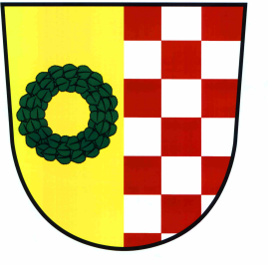 OBEC KRUH MS KRUH
514 01

Český červený kříž v Kruhu spolu s obcí Kruh vyhlašují na čtvrtek 19. září sbírku na pomoc pro povodní postiženou obec Vápenná v Olomouckém kraji.
Pokud budete chtít něčím přispět, tak můžete v době od rána do 15 hodin
na obecní úřad nebo od 15 do 18 hodin do klubovny na koupališti. Můžete přinést trvanlivé balené potraviny, jako třeba těstoviny nebo konzervy, hygienické a úklidové prostředky, balenou vodu nebo třeba i finanční hotovost, za kterou nakoupíme kolečka, košťata a lopaty. Alkion poskytne nákladní vozidlo a v pátek odvezeme pomoc do 160 km vzdálené Vápenné.

DĚKUJEME

Jiří Sedláček
starosta obce Kruh

č.ú: 3820581/0100 e-mail: ou.kruh@seznam.cz
tel. - fax: 481587591 mobil: 606280856
datová schránka: 488bt4d www.obeckruh.cz
IČO: 00275859 DIČ:CZ00275859

